ガバナー公式訪問例会 報告書

名古屋清須ロータリークラブ
幹事 大島 英一

- ガバナーと会長・幹事懇談会
日時：2026年8月4日(火) 11:30～12:10
会場：名古屋マリオットアソシアホテル 17階 桐の間

- 3RC合同ガバナー公式訪問例会
時間：12:30～13:30
会場：名古屋マリオットアソシアホテル 17階 コスモス

8月4日(火)、名古屋マリオットアソシアホテルにおいて國府谷俊盛ガバナー、山田哲也地区幹事をお迎えし、稲沢・尾張中央・名古屋清須の3クラブ合同でガバナー公式訪問を開催しました。
例会前に開催された会長幹事懇談会ではクラブの現状と本年度の事業報告の後、國府谷ガバナーより幾つか質問を受けるなど、活発な意見交換が行われ、取り組みに対する温かい激励のお言葉を頂きました。
例会は、熊本の震災で犠牲になられた方々への黙祷から始まり、稲沢RC 54名、尾張中央RC 28名、名古屋清須RC 29名の出席のもと開催いたしました。卓話では、RI会長テーマ「持続可能なインパクトを生み出そう」について、RIの重点事項について説明頂き、ガバナー方針では、「元気で なかよく 楽しく
そして高潔に」に込められたガバナーの熱い思いを会員一同で感じることができました。また、稲沢RCからは次年度の永井ガバナーエレクトも出席され、本年度に引き続き、次年度も会員一人一人が地区を盛り上げていく意識を持つことができました。國府谷ガバナーに深く感謝申し上げます。
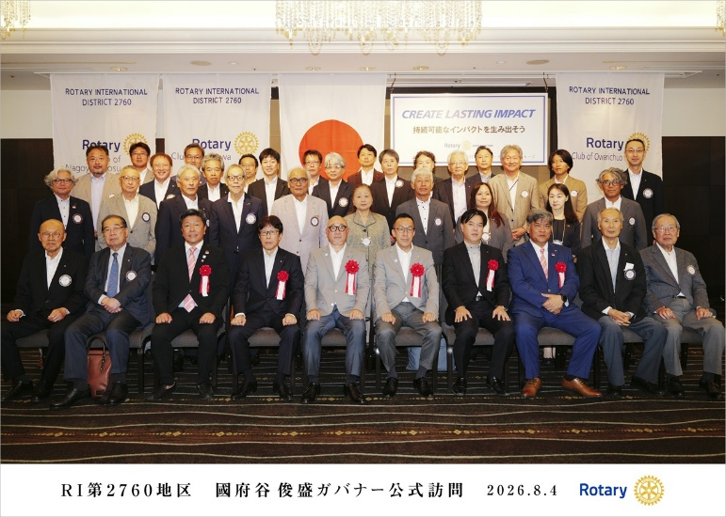
稲沢ロータリークラブ

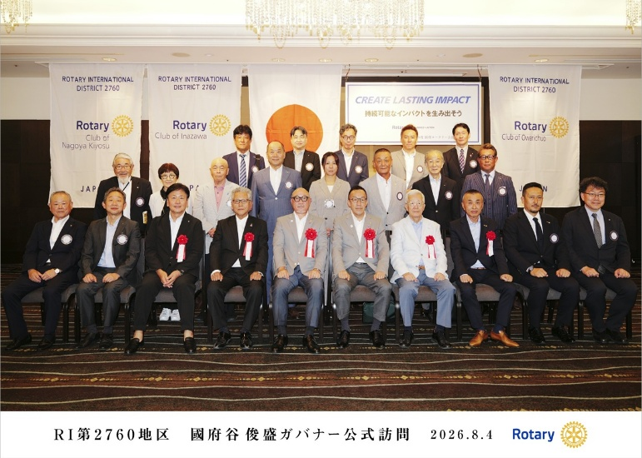
尾張中央ロータリークラブ

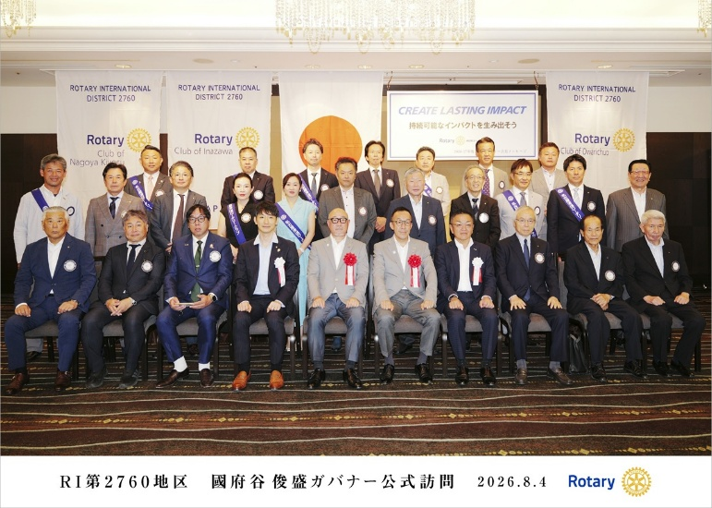
名古屋清須ロータリークラブ

